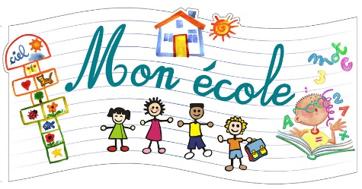

Ecole communale
Rue des Ecoles, 11
5530 Purnode
082/ 61 17 18
ecompurnode@gmail.com

Chers Parents,

Lorsque nous diffusons des photos (individuelles ou en groupe) de votre (vos) enfant.s, nous avons besoin de votre autorisation parentale.

La diffusion de ces photos aura pour but : souvenirs de classe, informations sur la vie de l’école (bulletin communal, expositions, classes de dépaysement, groupe facebook fermé de la classe ou groupe public de l’école – dans ce cas particulier, l’enfant n’est pas en gros plan ou son visage n’est pas visible…)

Dès lors, voulez-vous bien remplir le talon ci-dessous et le remettre avec les documents d’inscription de votre (vos) enfant.s ?

Veuillez croire, Chers Parents, en mes sentiments les meilleurs.

La Directrice,
Mme Chiandussi Katia

Je soussigné.e ………………………………………………………………………………………………

Autorise / n’autorise pas (*) l’école à diffuser les photos de mon (mes) enfant.s :
Nom.s, prénom.s ………………………………………………………………………………………………………………………………
Date :………………………………………
(*) Biffer la mention inutile Signature :

